Reduce alarm rates efficiently
Process control system facilitates sustainable alarm management
The new alarm statistics report in B&R's APROL provides a clear, intuitive overview and makes it easy to reduce the frequency of nuisance alarms. A sustainable approach to alarm management can relieve plant personnel and improve safety.
Clearly organized and intuitive
APROL helps users process alarms efficiently and reliably. The alarm statistics report provides an overview of alarms that is clearly organized and intuitive. It provides key performance indicators (KPIs) for efficient alarm management per the requirements of EEMUA 191, ANSI/ISA 18.2 and IEC 62682.
Fewer consequential alarms
The consequential alarm report effectively identifies cause-and-effect relationships between alarms to help minimize the occurrence of consequential alarms. APROL alarm reports are available via the intuitive web-based user interface that requires no additional software other than a web browser. With APROL, implementing alarm management could hardly be easier.

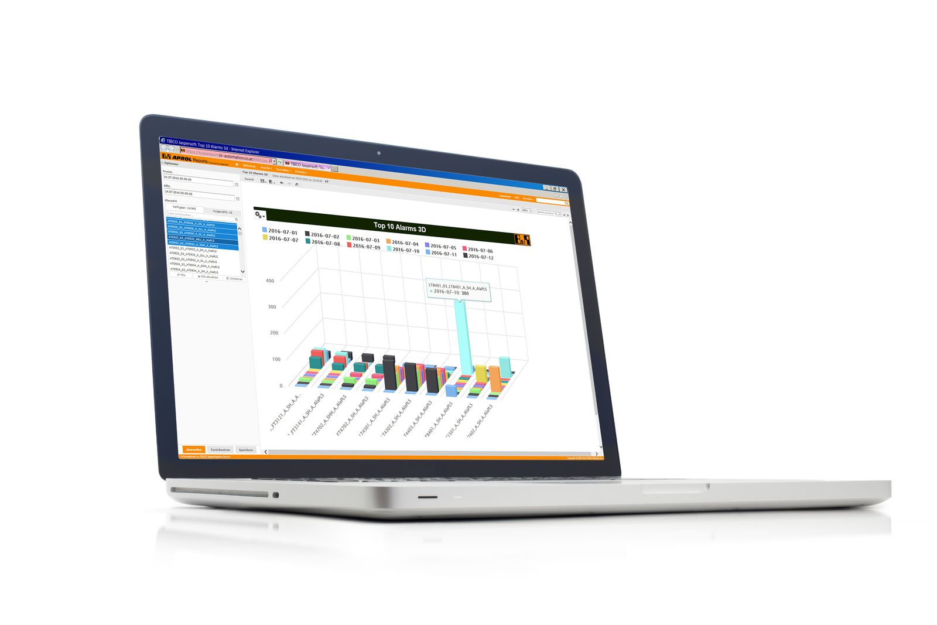
APROL helps users process alarms efficiently and reliably. The alarm statistics report provides an overview of alarms that is clearly organized and intuitive.

B&R Hakkında
B&R, Avusturya'da genel merkezi ve tüm dünyada ofisleri bulunan yenilikçi bir otomasyon şirketidir. 6 Temmuz 2017 tarihinden bu yana B&R, ABB Group bünyesinde bir iş birimi olarak faaliyet sürdürmektedir. Endüstriyel otomasyonda bir dünya lideri olan B&R, gelişmiş mühendislik bilgisini modern teknoloji ile harmanlıyor. B&R, makine ve fabrika otomasyonu, tahrik ve kontrol teknolojisi, görselleştirme ve entegre emniyet teknolojisinde çeşitli sektörlerden müşterilerine bütünsel çözümler sunmaktadır. Endüstriyel loT ile OPC UA, POWERLINK ve openSAFETY gibi iletişim standartlarının yanı sıra Automation Studio yazılım geliştirme ortamının da sayesinde B&R geleceğin otomasyon mühendisliğini yeniden tanımlıyor. B&R, yenilikçi çözümleri ile otomasyon dünyasında yeni standartlar belirledi, süreçleri basite indirgemeye ve müşterilerin beklentilerinin ötesine geçmeye yardımcı oldu.
Daha fazla bilgi için www.br-automation.com.tr adresini ziyaret edebilirsiniz.

